3e – Calcul littéral – Connaissances

- Produire une expression littérale
- Évaluer une expression littérale
- Transformer une expression littérale (développer, réduire, factoriser)
- Utiliser une identité remarquable

- Produire une expression littérale
Une expression littérale contient un ou plusieurs nombres variables représentés par des lettres et permet d’exprimer une relation générale.

« L’algèbre fit un bond prodigieux grâce aux mathématiciens français François Viète (1540-1603) et Albert Girard (1595-1632), qui ont divulgué le calcul littéral : au lieu de poser et résoudre un problème en langage courant, ce qui devient vite lourd, ils utilisèrent des chiffres et des lettres. »

On les rencontre souvent dans des programmes de calcul, dans des situations géométriques…
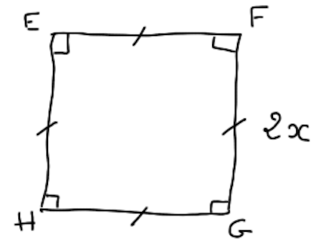
L’aire du carré EFGH est $A_{EFGH}=2x×2x=4x^{2}$.
Son périmètre est $P_{EFGH}=4×2x=8x$.

Inutile de mettre une unité après une expression littérale

- Évaluer une expression littérale
Évaluer une expression, c’est la calculer pour une valeur donnée de la variable.

Si on choisit de fixer la variable à $x=3 cm$, alors l’aire du carré $EFGH$ est :
$A_{EFGH}=4×3^{2}=4×3×3=36 cm^{2}$.
Son périmètre est $P_{EFGH}=8×3=24 cm$.

Il est nécessaire de remettre les symboles opératoires ($×$) dans le calcul et les unités si besoin.

- Transformer une expression littérale
Ce sont des techniques essentielles en mathématiques : les différentes formes d’une même expression littérale sont utiles selon le contexte.

  - Produit ou somme ?
C’est une question essentielle à se poser devant chaque expression littérale.
Par exemple :
- $x^{2}+5x$ est la somme de deux termes, $x^{2}$ et $5x$.
- $x×(2x-7)$ est le produit de deux facteurs, $x$ et $2x-7$.

  - Réduire une expression littérale
C’est effectuer les calculs possibles, regrouper les termes de même nature, ôter les symboles inutiles.

L’expression $2{×x}^{2}+5-3×x+7×x^{2}-10×x-3$ (qui est une somme) contient :
- Trois « familles » de termes : la famille des $x^{2}$, celle des $x$ et celle des nombres fixés ;
- Des symboles que l’on peut retirer.

Alors $2{×x}^{2}+5-3×x+7×x^{2}-10×x-3=2x^{2}+7x^{2}-3x-10x+5-3=9x^{2}-13x+2$
Le symbole $=$ signifie ici « est toujours égal à, quelle que soit la valeur de la variable $x$ ».

  - Développer une expression littérale : produit somme/différence
    - Simple distributivité

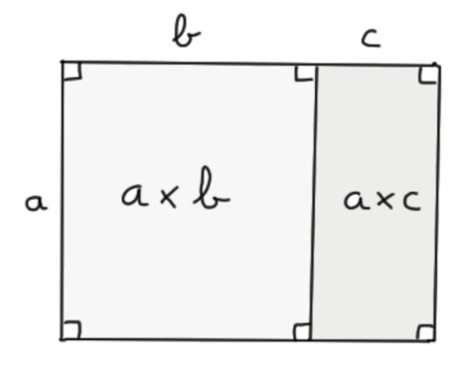
somme
produit

Pour tous nombres $a$, $b$ et $c$ : $a×\left(b+c\right)=a×b+a×c$

    - Double distributivité

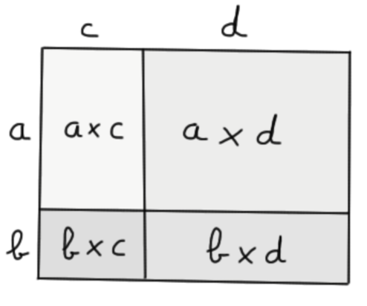
somme
produit

Pour tous nombres $a$, $b$, $c$ et $d$ :

$\left(a+b\right)×\left(c+d\right)=a×c+a×d+b×c+b×d$

  - Factoriser : somme/différence produit
    - Utiliser un facteur commun

$$a×b+a×c=a×(b+c)$$

Exemples :
$x×3+x×7=x×\left(3+7\right)=x×10=10x$ ; $x\left(x+1\right)-2\left(x+1\right)=(x+1)(x-2)$.

    - Utiliser une identité remarquable : Différence de deux carrés

Propriété : Pour tous nombres $a$ et $b$, alors $a^{2}-b^{2}=(a+b)(a-b)$.

Preuve : Pour tous nombres $a$ et $b$, $\left(a+b\right)\left(a-b\right)=a×a-a×b+b×a-b×b=a^{2}-b^{2}$.

Exemples :

- $x^{2}-4=x^{2}-2^{2}=(x+2)(x-2)$

- $4x^{2}-9={\left(2x\right)}^{2}-3^{2}=(2x+3)(2x-3)$

- $x^{2}-7=x^{2}-{\sqrt{7}}^{2}=(x+\sqrt{7})(x-\sqrt{7})$

- $2x^{2}-3={\left(\sqrt{2}x\right)}^{2}-{\left(\sqrt{3}\right)}^{2}=\left(\sqrt{2}x+\sqrt{3}\right)\left(\sqrt{2}x-\sqrt{3}\right)$

